附件3：
体育课选课、退课操作流程
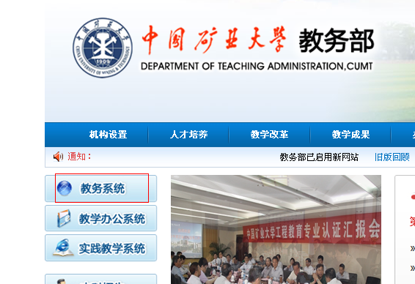
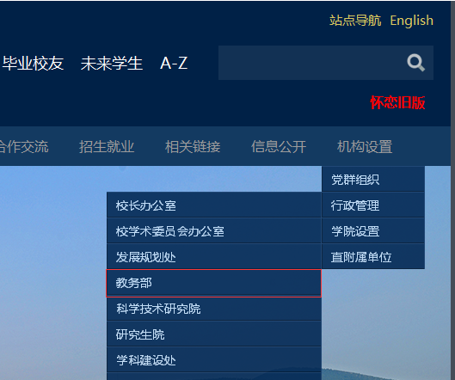
选课流程：1、进入矿大主页“机构设置”栏，选择“行政管理”，点击“教务部”，点击“教务系统”进入教务管理办，三种登录入口选择任何一种即可进入教务管理系统，如图1所示。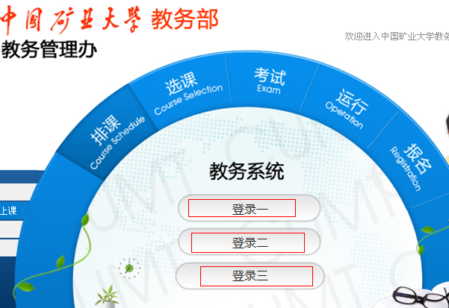 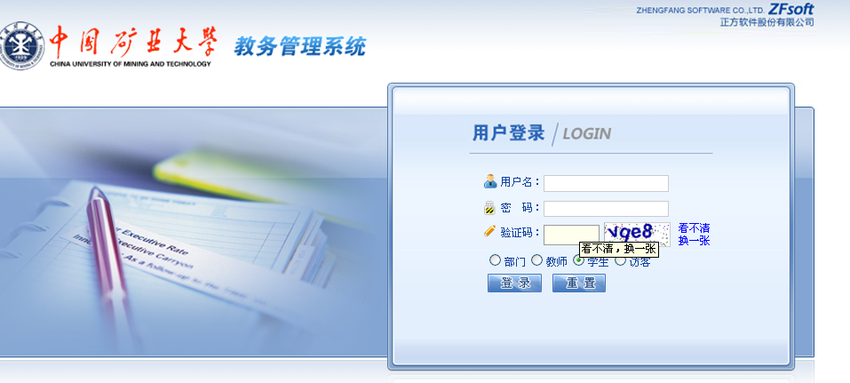
图1b

图1a

图 1c 图1d

2、在“网上选课”一栏中点击“选体育课”出现选课界面，在“上课时间”下拉栏中选择合适的上课时间，选择课程点击“提交”，如图2所示。
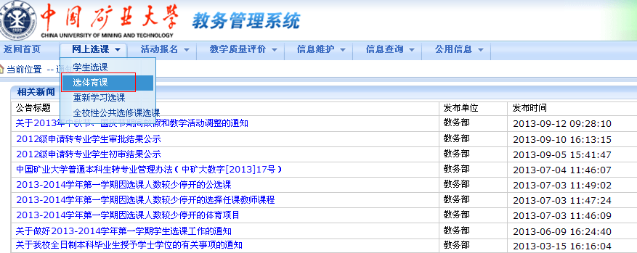
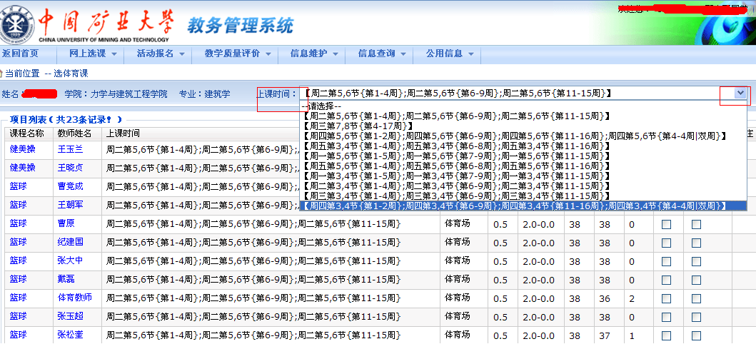
图2a
图2b
退课流程：1、同选课流程步骤1。
2、在“网上选课”一栏中点击“选体育课”（如图2a所示），进入退课页面，点击“退选”、“提交”即可，如图3所示。

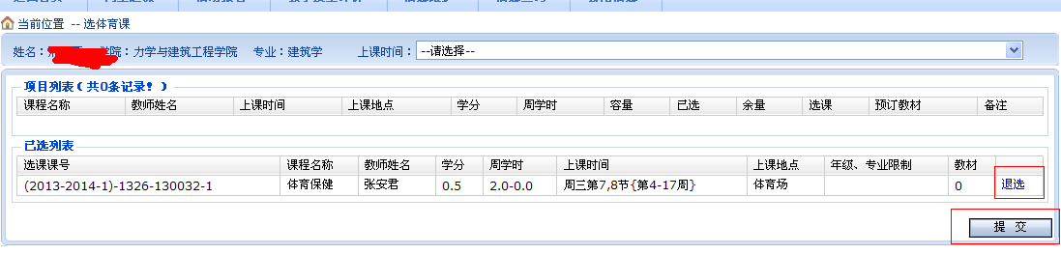
图3

